TIẾNG VIỆT( tiết 24)

CHỦ ĐIỂM: EM ĐÃ LỚN
CHÍNH TẢ (Nghe-viết) (T3)
EM LỚN LÊN RỒI
- YÊU CẦU CẦN ĐẠT:
1. Năng lực đặc thù:
- Nghe – viết đúng chính tả bài thơ Em lớn lên rồi. Trình bày đúng bài thơ lục bát.
- Đọc đúng tên chữ và viết đúng 9 chữ (từ g đến m) vào vở. Thuộc lòng tên 9 chữ mới trong bảng chữ và tên chữ.
- Làm đúng BT (trò chơi Tìm đường): Điền chữ s / x hoặc n / ng.
- Phát triển năng lực văn học: Cảm nhận được cái hay, cái đẹp của những câu thơ trong các BT chính tả.
2. Năng lực chung.
- Năng lực tự chủ, tự học: lắng nghe, luyện tập viết đúng, đẹp và hoàn thành.
- Năng lực giải quyết vấn đề và sáng tạo: nghe – viết, chọn BT chính tả phù hợp với yêu cầu khắc phục lỗi của bản thân, biết sửa lỗi chính tả,...).
- Năng lực giao tiếp và hợp tác: Biết nhận xét, trao đổi về cách bày bài thơ lục bát.
3. Phẩm chất.
- Phẩm chất chăm chỉ: Chăm chỉ luyện viết, rèn tính cẩn thận, óc thẩm mỹ khi viết chữ.
- Phẩm chất trách nhiệm: Giữ trật tự, học tập nghiêm túc.
II. ĐỒ DÙNG DẠY HỌC.
- Kế hoạch bài dạy, bài giảng Power point.
- SGK và các thiết bị, học liệu phụ vụ cho tiết dạy.
III. HOẠT ĐỘNG DẠY HỌC.
Hoạt động của giáo viên | Hoạt động của học sinh
1. Khởi động:
- Mục tiêu: + Tạo không khí vui vẻ, khấn khởi trước giờ học.
+ Kiểm tra kiến thức đã học của học sinh ở bài trước.
- Cách tiến hành:
- GV tổ chức hát bài Nét chữ nết người để khởi động bài học.  - GV gọi 2 HS đọc thuộc lòng 10 chữ cái từ a đến ê.  - GV yêu cầu HS cả lớp viết bảng con tên một số chữ có tên khác với âm do GV đọc( VD: bê, xê, xê hát, dê, đê).  + GV nhận xét, tuyên dương.  - GV dẫn dắt vào bài mới | - HS tham gia hát.  + 2 HS đọc bài.  + HS cả lớp viết bài vào bảng con theo hiệu lệnh của GV.  - HS lắng nghe.
2. Khám phá.
- Mục tiêu:
+ Nghe – viết đúng chính tả bài thơ Em lớn lên rồi. Trình bày đúng bài thơ lục bát.
- Cách tiến hành:
2.1. Trao đổi về nội dung bài viết.  - GV đọc mẫu bài thơ Em lớn lên rồi.  - GV yêu cầu 1 HS đọc lại bài thơ, cả lớp đọc thầm và trả lời các câu hỏi:  + Bài thơ nói về ai?  + Vì sao chúng ta biết bạn nhỏ trong bài thơ lớn rồi?  2.2. Hướng dẫn cách trình bày:  + Bài chính tả viết theo thể thơ nào?  + Bài chính tả có mấy cặp câu? Mỗi cặp câu có đặc điểm gì?  + Câu lục được viết từ ô thứ mấy so với lề vở?  + Câu bát được viết từ ô thứ mấy so với lề vở?  + Tên bài thơ có mấy tiếng? Khi viết ta viết từ ô thứ mấy?  + Những chữ nào trong bài phải viết hoa?  2.3. Hướng dẫn viết từ khó:  + Trong bài có các từ nào khó, dễ lẫn?  - Giáo viên đọc từ khó, dễ lẫn cho học sinh viết. | -1 HS đọc lại bài, cả lớp đọc thầm và trả lời các câu hỏi theo suy nghĩ của mình.  + Bài chính tả viết theo thể thơ lục bát.  + Bài chính tả có 4 cặp câu. Cứ 1 câu 6 tiếng(câu lục) lại có 1 câu 8(câu bát).  + Câu lục được viết từ ô thứ 3 so với lề vở.  + Câu bát được viết từ ô thứ 2 so với lề vở.  + Tên bài thơ có 4 tiếng. Khi viết ta viết từ ô thứ 4.  + Những chữ đầu dòng thơ phải viết hoa.  - Học sinh nêu các từ: lúp xúp, quây quần,...  - 2 học sinh viết bảng. Lớp viết bảng con.

3. Luyện tập:
*Mục tiêu:
- Học sinh nghe viết chính xác bài chính tả.
- Viết hoa chữ đầu câu, ghi dấu câu đúng vị trí. Trình bày đúng quy định bài chính tả.
- Giúp các em tự phát hiện ra lỗi của mình và lỗi của bạn.
- Làm đúng các bài tập 2. Làm đúng BT 3a
*Cách tiến hành: Hoạt động cá nhân
3.1. HĐ viết chính tả  - Giáo viên nhắc học sinh những vấn đề cần thiết: Viết tên bài chính tả tính từ lề lùi vào 4 ô. Chữ đầu câu 6 viết hoa và lùi vào 3 ô,chữ đầu câu 8 viết hoa và lùi vào 2 ô. Quan sát kĩ từng chữ trên bảng, đọc nhẩm từng cụm từ để viết cho đúng, đẹp, nhanh; ngồi viết đúng tư thế, cầm viết đúng qui định.  - Giáo viên đọc cho học sinh viết bài.  Lưu ý: Tư thế ngồi, cách cầm bút và tốc độ viết của các đối tượng M1.  3.2. HĐ chấm, nhận xét bài:  - Cho học sinh tự soát lại bài của mình theo cá nhân – nhóm 2.  - Giáo viên đánh giá, nhận xét 7 - 10 bài.  - Nhận xét nhanh về bài làm của học sinh.  3.3. HĐ làm bài tập:  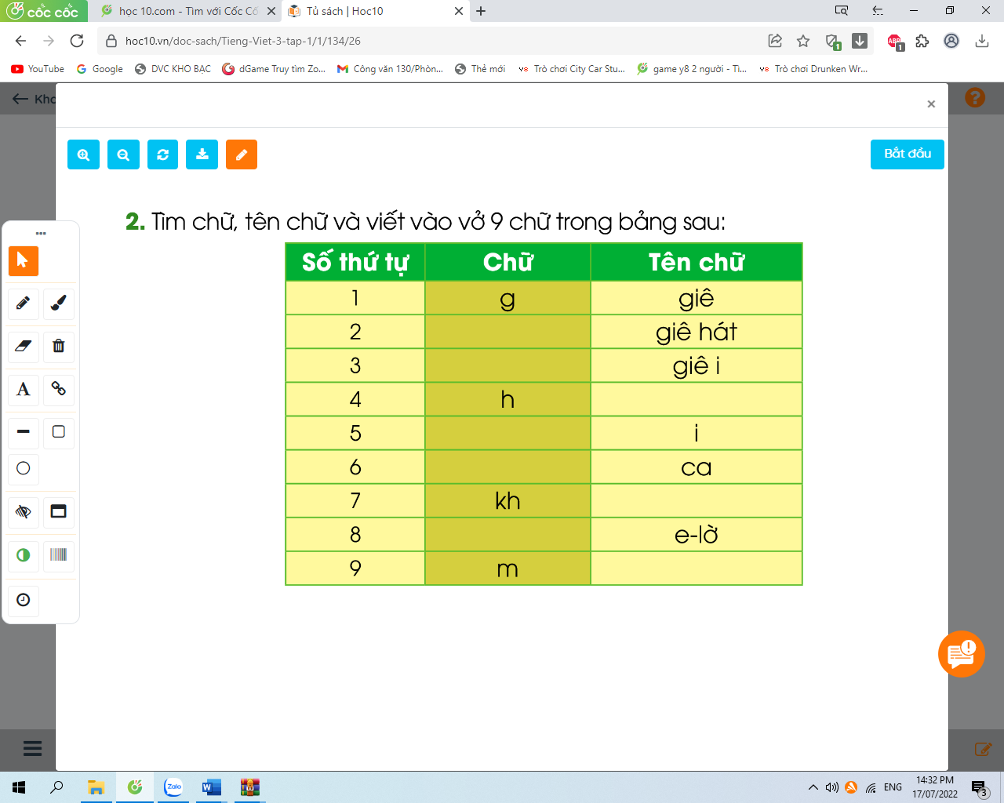  Bài 2: Tìm chữ, tên chữ viết vào vở 9 chữ trong bảng sau:  -GV treo bảng phụ đã viết bảng chữ và tên chữ. YC HS đọc lại đề bài.  – GV chỉ cột 9 tên chữ, hướng dẫn cả lớp đọc các tên chữ đã viết sẵn trong bảng:  g (giê), gh (giê hát), gi (giê i), i (i), k (ca), kh (ca hát), 1 (e-lờ), m (em-mờ). GV chú  ý không đọc g là gờ, gh là gờ hát, l là lờ như ở lớp 1, vì đó không phải là tên chữ, chỉ là tên gọi tạm thời phù hợp với trình độ lớp 1.  - GV mời HS đọc lại.  – GV yêu cầu HS cả lớp làm bài vào vở Luyện viết 3. 1 HS làm bài trên tờ phiếu bài tập.  - HS làm bài trên phiếu báo cáo kết quả.  – GV chốt lại đáp án đúng. Cả lớp sửa bài theo đáp án đúng.  -GV cho hS đọc thuộc lòng bảng chữ cái và chữ ghép.  Số thứ tự Chữ Tên chữ  1 g giê  2 gh giê hát  3 gi giê i  4 h hát  5 i i  6 k ca  7 kh ca hát  8 l e-lờ  9 m e-mờ  Bài 3. Tìm đường:  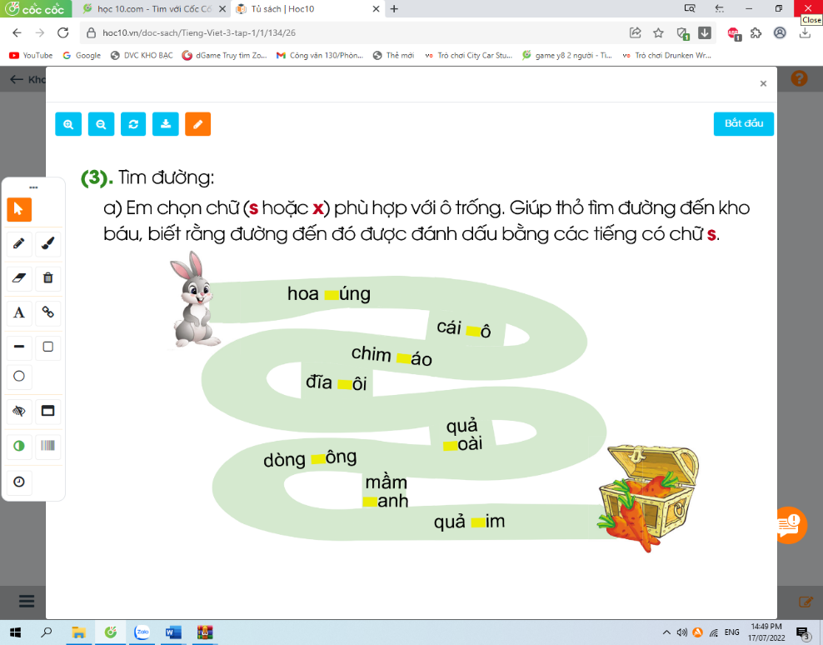  a)Em chọn chữ (s hoặc x) phù hợp với ô trống. Giúp thỏ tìm đường đến kho báu, biết rằng đường đến đó được đánh dấu bằng các tiếng có chữ s.  - GV yêu cầu 1 HS đọc yêu cầu bài tập.  GV nhắc HS lưu ý:  + Với BT 3a: Đường đến kho báu được đánh dấu bằng các tiếng bắt đầu bằng s.  Các em phải hoàn thành các từ bằng cách điền s hoặc x phù hợp với ô trống. Sau đó, dùng bút màu nối các tiếng bắt đầu bằng s thì sẽ tìm ra con đường đến kho báu.  - GV mời 1 HS làm bài tập trên phiếu BT. Cả lớp làm bài trong vở Luyện viết 3.  - HS làm bài trên phiếu báo cáo kết quả.  – GV chốt lại đáp án đúng. Cả lớp sửa bài theo đáp án đúng.  + BT 3a: hoa súng – cái xô – chim sáo – đĩa xôi – quả xoài – mầm xanh – dòng sông – quả sim. Đường đến kho báu phải đi qua các cụm từ: hoa súng – chim sáo – dòng sông – quả sim. | - Lắng nghe.  - HS viết bài.  - Học sinh xem lại bài của mình, dùng bút chì gạch chân lỗi viết sai. Sửa lại xuống cuối vở bằng bút mực.  - Trao đổi bài (cặp đôi) để soát hộ nhau.  - Lắng nghe.  -1 HS đọc yêu cầu bài tập.  -HS đọc bài.  -1-2 HS đọc lại bài.  - HS cả lớp làm bài trong vở Luyện viết 3. 1 HS làm bài trong phiếu BT.  -HS báo cáo kết quả.  - HS theo dõi và sửa bài.  -HS thi đua học thuộc lòng.  -1 HS đọc yêu cầu của bài tập.  -GV mời 1 HS làm bài tập trên phiếu  BT. Cả lớp làm bài trong vở Luyện viết 3.  - HS báo cáo kết quả.  - HS theo dõi và sửa bài.

4. Vận dụng.
- Mục tiêu:
+ Củng cố những kiến thức đã học trong tiết học để học sinh khắc sâu nội dung.
+ Vận dụng kiến thức đã học vào thực tiễn.
+ Tạo không khí vui vẻ, hào hứng, lưu luyến sau khi học sinh bài học.
+ Phát triển năng lực ngôn ngữ.
- Cách tiến hành:
- GV tổ chức vận dụng để củng cố kiến thức và vận dụng bài học vào tực tiễn cho học sinh.  - Nhận xét tiết học, dặt dò bài về nhà. | - Về viết lại 10 lần những chữ đã viết sai.  - Tìm và viết ra 5 từ có chứa âm s/x.  - Sưu tầm các bài thơ hoặc bài hát có cùng chủ đề. Cẩn thận chép lại bài thơ, bái hát đó cho thật đẹp.
IV. Điều chỉnh sau bài dạy:
.......................................................................................................................................
......................................................................................................................................

